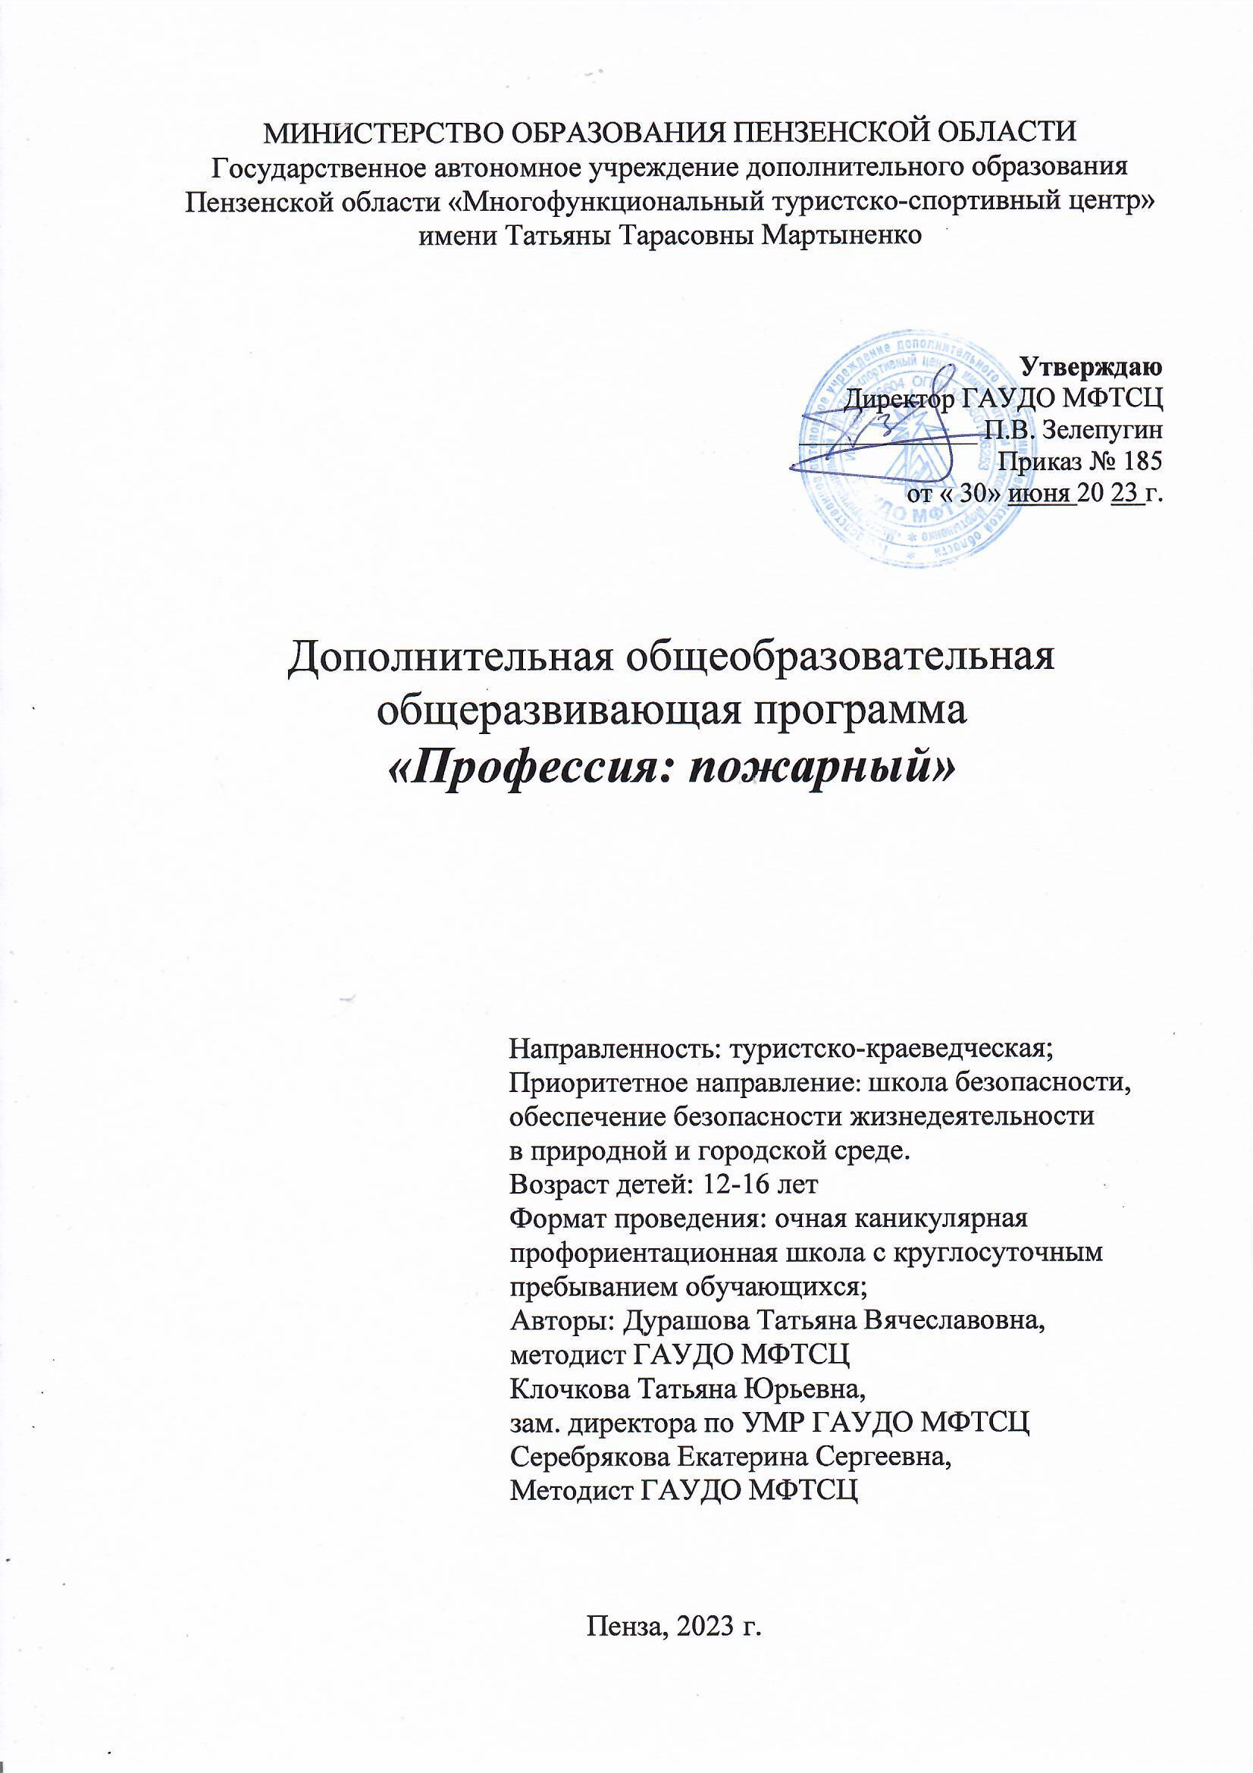
Пояснительная записка
Дополнительная общеобразовательная общеразвивающая программа «Профессия - пожарный» туристско-краеведческой направленности, рассчитана на обучение учащихся 12-16 лет в течение 7 дней в рамках очной каникулярной школы с круглосуточным пребыванием учащихся.
Программа составлена в соответствии с нормативно-правовыми документами:
Федеральным законом от 29.12.2012 г. №273-ФЗ «Об образовании в Российской Федерации»;
Стратегией развития образования в РФ на период до 2025 года, утвержденной распоряжением Правительства РФ от 29.05.2015 г. №996-р;
Концепцией развития дополнительного образования до 2030 года, утвержденной распоряжением Правительства РФ от 31 марта 2022 г. №678-р;
Федеральным проектом «Успех каждого ребенка», утвержденным на заседании проектного комитета по национальному проекту «Образование» 07.12.2018 г., протокол №3;
Приказом Министерства образования и науки Российской Федерации от 27 июля 2022 г. № 629 «Об утверждении порядка организации и осуществления образовательной деятельности по дополнительным общеобразовательным программам»;
Постановлением Главного государственного санитарного врача РФ от 28.09.2020 г. №28 «Об утверждении санитарных правил СП 2.4.3648-20 «Санитарно-эпидемиологические требования к организациям воспитания и обучения, отдыха и оздоровления детей и молодежи»;
Постановлением Главного государственного санитарного врача РФ от 28.12.2021 г. №2 «Об утверждении санитарных правил и норм СанПиН 1.2.3685-21 «Гигиенические нормативы и требования к обеспечению безопасности и (или) безвредности для человека факторов среды обитания (рзд.VI/ Гигиенические нормативы по устройству, содержанию и режиму работы организаций воспитания и обучения, отдыха и оздоровления детей и молодежи»);
Методическими рекомендациями по проектированию дополнительных общеразвивающих программ (включая разноуровневые программы), разработанными Минобрнауки России совместно с ГАОУ ВО «Московский государственный педагогический университет», ФГАУ «Федеральный институт развития образования», АНО ДПО «Открытое образование», 2015 г., (Письмо Министерства образования и науки РФ от 18.11.2015 № 09-3242);
Правилами и регламентами видов спорта «спортивный туризм», «спортивное ориентирование», «скалолазание»;
Положением о системе поощрения в детском туризме (действует с 30 мая 2018 г.);
Уставом и локальными актами ГАУДО МФТСЦ (Положением о дополнительной общеобразовательной программе; Положением об аттестации обучающихся, Положением о филиале ГАУДО МФТСЦ Спортивно-оздоровительном лагере «Меридиан»).
Актуальность программы
Одной из приоритетных задач современного образования в условиях модернизации является подготовка детей и подростков к осознанному профессиональному выбору. Анализ событий и происшествий с гибелью людей и материальным ущербом не оставляет сомнения в необходимости получения навыков безопасного поведения, вытекающих из приоритетного направления государственной политики в области пожарной безопасности, который определен как повышение уровня защищенности населения и объектов, развитие системы профилактики пожаров и негосударственного контроля за соблюдением требований пожарной безопасности, частично реализуется посредством освоения данной программы.
Реализация программы помогает подросткам оценить свои возможности, познать себя и помочь сформировать личностную позицию, мотивацию к ведению здорового образа жизни, способствует формированию устойчивой мотивации к профессиональному самоопределению в выбранной сфере деятельности, что отвечает современной тенденции развития образования.
Педагогическая целесообразность программы
Занятия по программе создают условия для формирования профессиональных качеств пожарных и выработке умений и навыков по выполнению упражнений на основном пожарном оборудовании. Программа способствует совершенствованию системы обучения учащихся мерам пожарной безопасности, их профессиональной ориентации, пропаганде пожарно-технических знаний. Обучение по данной программе также станет инструментом формирования ценностей, мировоззрения, гражданской идентичности подрастающего поколения, адаптивности к темпам социальных и технологических перемен.
Отличительные особенности и новизна программы
Программа носит ярко выраженный ценностно-смысловой характер, ее реализация формирует у учащихся профессиональную ориентацию на конкретную государственную службу, ценностно-значимое отношение к собственной жизни, гражданскую позицию и солидарность. Содержание программы подобрано таким образом, что полученные знания, умения и навыки позволят учащимся быстро и правильно ориентироваться во внезапно возникшей экстремальной ситуации, принимать решение, разумно вести себя в непредсказуемой, экстремальной ситуации, быть хорошо физически подготовленным, нести ответственность за себя и дорожить жизнью других.
Воспитательный потенциал программы
Воспитательная работа по программе выстроена на основе приоритетных направлений государственной политики в сфере воспитания детей, подростков и молодежи согласно Стратегии развития воспитания в Российской Федерации на период до 2025 г. и Рабочей программы воспитания ГАУДО МФТСЦ.
Воспитательная деятельность в рамках программы призвана обеспечить формирование у учащихся основ российской идентичности, готовности к саморазвитию, мотивацию к познанию и обучению, ценностные установки и социально-значимые качества личности, активное участие в социально-значимой деятельности. Указанные задачи реализуются через систему воспитательных мероприятий, проводимых в рамках очной каникулярной школы с круглосуточным пребыванием учащихся.
Программа основана на следующих педагогических принципах:
- вариативности программного материала, интенсивности и величины нагрузок в зависимости от уровня подготовки, индивидуальных особенностей учащихся;
- единства и неразрывности воспитания, обучения, развития – в любом деле, на любом занятии присутствуют и воспитание, и обучение, и предпосылки для развития личности ребенка;
- систематичности и последовательности – регулярность, последовательность, взаимосвязанность занятий и система чередования нагрузок с отдыхом, поэтапное увеличение объема и интенсивности нагрузок;
- постоянной обратной связи – непрерывное получение информации в ходе занятий: педагог - учащийся, учащийся – педагог;
- постоянного самоанализа.
Цель программы – обеспечение профессионального самоопределения учащихся через знакомство с профессией пожарного.
Задачи программы:
формирование начальных знаний по основным компетенциям пожарной подготовки;
развитие качеств, необходимых при действиях в чрезвычайных ситуациях, экстремальных условиях, службе в Вооруженных Силах РФ, в противопожарной службе, подразделениях МЧС;
развитие ключевых компетенций учащихся для последующей успешной профессиональной деятельности (критическое мышление и адаптивность, умение решать проблемы в меняющихся условиях и др.);
формирование гражданской позиции, заботливого отношения к людям, доброжелательности, чувства личной ответственности за организацию деятельности коллектива;
воспитание ответственного отношения к здоровью и формирование навыков здорового образа жизни.
Адресат программы
Программа адресована учащимся в возрасте от 12 до 16 лет, показавшим высокие результаты при обучении по образовательным программам туристско-краеведческой направленности. Группа формируются разновозрастная, с учетом уровня подготовки обучающихся.
Подростковый возраст охватывает период от 10-11 лет до 13-14 лет и является одним из самых сложных и ответственных в жизни ребенка и его родителей. Как и любой другой, подростковый возраст «начинается» с изменения социальной ситуации развития. В подростковом возрасте ведущей деятельностью является общение со сверстниками. Именно в процессе общения со сверстниками происходит становление нового уровня самосознания ребенка, формируются навыки социального взаимодействия, умение подчиняться и в тоже время отстаивать свои права. Кроме того, общение является для подростков очень важным информационным каналом. В этот период происходит поиск и выбор новой взрослой идентичности, нового отношения к себе и к миру. Внешне это проявляется в активном интересе к себе: подростки постоянно что-то доказывают друг другу и самому себе; они общаются на темы, затрагивающие моральные и нравственные вопросы, межличностные отношения; появляется интерес к исследованию себя, уровня развития своих способностей через прохождение тестов, участие в соревнованиях, конкурсах, олимпиадах.
В возрасте 14-16 лет происходит формирование самосознания, на основе которого возникают возможности целенаправленного самосовершенствования, самовоспитания. Мировоззрение учащегося на данном этапе формируется как целостная система взглядов, знаний, убеждений. Учебная мотивация качественно меняется по структуре, ибо сама учебная деятельность является для старшеклассника средством реализации жизненных планов будущего.
Объем и срок освоения программы
Программа предусматривает обучение в течение 7 календарных дней, объем программы – 56 учебных часов.
Форма обучения очная, групповая.
Режим занятий: в рамках очной каникулярной школы с круглосуточным пребыванием учащихся проводятся ежедневные 8-часовые занятия (2-3 часа теории, 4-8 часов практики) в течение 7 дней.
Особенности организации образовательного процесса
Проживание учащихся организовано в филиале ГАУДО МФТСЦ спортивно-оздоровительном лагере «Меридиан» (далее СОЛ «Меридиан»).
Программа включает теоретические занятия, практические занятия на учебно-тренировочном комплексе, практические занятия на местности, экскурсии, соревнования и т.д.
Это позволяет разнообразить процесс обучения, использовать различные формы работы с учащимися, избежать монотонности, повысить эффективность занятий.
При реализации программы используются следующие образовательные технологии:
Здоровьесберегающие технологии – это система работы образовательного пространства по сохранению и развитию здоровья подростков. Огромное значение в работе имеет обучение здоровому образу жизни, активной жизни, приемам саморегуляции и закаливания, психорегулирующей тренировке и двигательным навыкам на основе учета индивидуальных законов развития.
Технологии личностно-ориентированного обучения. В центре внимания – личность ребенка, который должен реализовать свои возможности. Содержание, методы и приемы личностно-ориентированных технологий обучения направлены, прежде всего, на то, чтобы раскрыть и использовать субъективный опыт каждого учащегося, помочь становлению личности путем организации познавательной деятельности.
Технология развивающего обучения является дополнением личностноориентированного обучения. Его цель – создание условий для развития психологических особенностей: способностей, интересов, личностных качеств и отношений между людьми; при котором учитываются и используются закономерности развития, уровень и особенности личности.
Технология сотрудничества. Это технология совместной развивающей деятельности взрослых и детей, скрепленной взаимопониманием, проникновением в духовный мир друг друга, совместным анализом хода и результата этой деятельности.
Технология профессиональных проб основной целью которой является формирование и развитие у учащихся готовности к профессиональному самоопределению посредством практикоориентированного погружения в профессию, позволяющая «окунуться» в будущую профессию, убедиться в ее достоинствах, определится в недостатках.
Профессиональная проба «Пожарный» красной нитью проходит через все изучаемые темы и условно делится на этапы:
Этапы пробы | Деятельность учащихся | Деятельность педагога
Вводно-ознакомительный этап профессиональной пробы | До начала реализации программы | Определение интересов, увлечений учащихся, их отношения к различным сферам профессиональной деятельности.
Подготовительный этап профессиональной пробы | Ознакомление с общей информацией о профессиях отрасли.  Приобретение теоретических знаний. | Накопление информации об учащихся, направленное на выявление их знаний и умений в области профессиональной деятельности.
Практический этап профессиональной пробы | Приобретение опыта реализации элементов профессиональной деятельности | Осуществление комплекса теоретических и практических заданий, моделирующих основные характеристики профессии
Заключительный (рефлексивный) этап профессиональной пробы | Анализ и осмысление результатов работы. Заполнение Листа оценки успешности/неуспешности прохождения профессиональной пробы. | Подведение итогов деятельности.  Оказание помощи в построении индивидуального образовательного и профессионального маршрутов.

Комплекс применяемых образовательных технологий позволяет сформировать у учащихся следующие компетенции:
Интеллектуальность как способность работать с информацией разного типа, умение применять знания, определять способ построения учебной задачи, развитие познавательных процессов, способность работать в условиях поиска, исследования.
Коммуникативность как способность использовать средства языка и речи для получения и передачи информации, умение участвовать в учебном диалоге, строить монологические высказывания разного типа, владеть правилами учебного сотрудничества.
Самостоятельность как желание и умение проявлять инициативу, целеустремленность, волю, планировать и организовывать свою деятельность.
Эмоциональность как система учебно-познавательных мотивов, адекватная эмоциональная реакция на различные учебные ситуации, умение использовать и приобретать чувственный опыт.
Целенаправленность деятельности как способность конструировать свою деятельность от постановки цели до получения результата; умение определять и самостоятельно строить алгоритм действий в нестандартных ситуациях; способность работать в условиях выбора; индивидуальный стиль деятельности.
Креативность как способность к самоактуализации, восприимчивость к новым идеям, способность любую задачу решать творчески, желание и умение отказываться от образца, добиваться оригинальности и новизны решения.
Рефлексивность как способность осуществлять контроль и оценку своей деятельности, предвидеть возможные последствия своих действий, находить и устранять причину возникновения трудностей; сознание собственного достоинства, умение объективно оценивать свои учебные достижения и стремится к их улучшению.
Формы и методы организации образовательного процесса
В процессе освоения программы на практических занятиях используются имитационные упражнения, разбор конкретных проблемных ситуаций; учащимся предлагается составление и решение ситуационных задач. В целях активизации самостоятельной работы учащихся применяются следующие формы самостоятельной работы: выполнение тактических схем; выполнение расчетнографических работ; рефлексивный анализ профессиональных умений; проектирование и моделирование разных видов и компонентов профессиональной деятельности и т.д. Также предусмотрены мастер-классы экспертов и специалистов в области пожарной безопасности и смежных отраслей.

Предполагаемый результат
Личностный результат: наличие мотивации к ведению здорового и активного образа жизни, к позитивно-сберегающему отношению к окружающей среде и социально-ответственному поведению в ней, опыта жизнедеятельности в коллективе (взаимопомощи, чувства коллективизма); формирование уважительного отношения к труду; развитие опыта участия в социально значимом труде; а также сформированные духовные и физические качества личности, обеспечивающие правильное поведение в экстремальных ситуациях.
Метапредметный результат: наличие умения работать в команде и индивидуально, готовность самостоятельно анализировать и корректировать собственную деятельность, излагать свое мнение и аргументировать свою точку зрения и оценку событий, ответственно относиться к личному здоровью.
Предметный результат: знание основных положений нормативных документов по организации тушения пожаров и ведения аварийно-спасательных работ; определения и основных характеристик пожаров; принципов организации и порядок тушения пожаров; особенностей применения специальных средств пожаротушения, оборудования, приборов, инструментов, приспособлений; приемов и средств оказания первой помощи; способов переноски и транспортировки пострадавших при различных травмах; принципов и способов эвакуации из горящего здания; умение пользоваться средствами пожаротушения; оказывать первую помощь при травмах, ожогах, отравлении угарным газом; использовать специальное оборудование и подручные средства для тушения пожара и спасения пострадавших.

Учебно-тематический план
№ п/п | Наименование раздела, темы | Количество часов |  |  | Формы аттестации/контроля
 |  | Всего | Теория | Практика
1 | Я и моя будущая профессия | 4 | 3 | 1 | Беседа, наблюдение, профессиональная проба
2 | Введение в специальность пожарного. Основы пожарной безопасности | 8 | 4 | 4
3 | Пожарно-техническая и пожарно-строевая подготовка | 16 | 4 | 12 | Беседа, выполнение контрольных заданий, профессиональная проба
4 | Безопасность жизнедеятельности.  Обеспечение безопасности в природной и городской среде. | 8 | 4 | 4 | Беседа, выполнение контрольных заданий, профессиональная проба
5 | Оказание первой помощи | 8 | 2 | 6 | Беседа, выполнение контрольных заданий, профессиональная проба
6 | Общая физическая подготовка | 12 | - | 12 | Выполнение контрольных заданий, профессиональная проба
 | Итого: | 56 | 17 | 39

Содержание программы
Тема 1. Я и моя будущая профессия.
Теория. Разнообразие профессий. Профессиональная деятельность как способ самореализации и самоутверждения личности. Компетенции специалистов XXI века. Понятия soft и hardskills. Просмотр видеоролика «Что такое Soft Skills? В чем отличие soft от hard». Лекции «Осознанная профориентация: как школьнику определиться с профессией», «Компетенции будущего: как развивать востребованные навыки». Стратегии выбора профессии (видеоролик).
Практика. Составление интеллект-карты «План развития моих soft и hardskills».
Контроль. Понимание понятий soft и hardskills, стратегии выбора профессии.
Тема 2. Введение в специальность пожарного. Основы пожарной безопасности.
Теория. Пожарный – профессия героическая (видеоролик «Профессия – пожарный»). История зарождения противопожарной службы и развития пожарной техники (интерактивные презентации «История пожарной охраны», «История пожарной техники» часть 1, часть 2, часть 3)
Основные функции системы обеспечения пожарной охраны. Нормативные правовые акты. Задачи пожарной охраны. Состав Государственной противопожарной службы. Определение и основные характеристики пожаров (видеоролик «Пожар. Причины возникновения и распространения»). Фазы пожаров. Параметры пожаров. Зоны пожаров. Опасные факторы пожаров. Сопутствующие проявления опасных факторов пожаров. Классификация пожаров. Классы пожаров. Требования пожарной безопасности, устанавливающие правила поведения людей в детских учреждениях, объектах организации торговли, зрелищные учреждения, образовательных организациях, зданиях для проживания людей, медицинских организациях. Сигнальные цвета, используемые в пожарных знаках, знаки безопасности и разметка сигнальная, назначение и правила применения, общие технические требования и характеристики. Общие правила составления и размещения планов эвакуаций. Фотолюминесцентные эвакуационные системы, средства индивидуальной защиты для обеспечения безопасной эвакуации людей при пожаре и технические системы обеспечения эвакуации.
Практика. Отработка практических действий при эвакуации из здания, в различных сценариях развития пожара. Решение ситуационных задач. Тренировка выполнения эвакуации из здания. Составление интеллект-карты «Пожарный: знания, умения, навыки». Встреча с представителями профессии. Посещение виртуальных музеев: Истории пожарной охраны и добровольчества ВДПО РФ, музеев пожарной охраны.
Контроль. Сформированность представления о профессии «пожарный»; знание основ пожарной безопасности, умение применять полученные знания на практике. Тест «Государственный пожарный надзор и пожарная профилактика».
Тема 2. Пожарно-техническая и пожарно-строевая подготовка
Теория. Боевая одежда пожарного (видеоролик «Методика надевания боевой одежды и снаряжения пожарного»), специальная защитная одежда пожарного от повышенных тепловых воздействий и специальная защитная одежда пожарного изолирующего типа. Первичные средства пожаротушения (видеоролик «Первичные средства пожаротушения. Виды и порядок их применения»). Переносные и передвижные огнетушители (видеоролики «Типы и виды огнетушителей, их назначение и применение», «Правила пользования огнетушителем на соцобъектах»); пожарные краны и средства обеспечения их использования; пожарный инвентарь; покрывала для изоляции очага возгорания. Устройство и назначение пожарных рукавов. Классификация, порядок эксплуатации и просушки пожарных рукавов. Устройство и назначение пожарных стволов. Классификация, порядок эксплуатации пожарных стволов. Просмотр видео «Пожарные стволы. Рукава. Промежуточные соединения». Пожарные и спасательные веревки. Варианты замены и использования подручных средств для организации спасения людей. Особенности пожарных машин. Мобильные роботизированные комплексы пожаротушения (РУП «Страж», МРУП СПГТВУ 40).
Практика. Надевание боевой одежды и снаряжения пожарного. Надевание теплоотражательного костюма. Выполнение норматива. Подача ствола. Прокладка магистральной рукавной линии. Вязка двойной спасательной петли без надевания ее на спасаемого. Вязка двойной спасательной петли с надеванием ее на спасаемого. Закрепление веревки за конструкцию здания. Сматывание спасательной веревки. Преодоление 100-метровой полосы с препятствиями: отработка, выполнение норматива. Ликвидация условного очага пожара. Проверка эвакуационных выходов. Изучение путей эвакуации. Мастер-классы ГБУ Пензенской области «Пензенский пожарно-спасательный центр».
Контроль. Умение надевать боевую одежду и снаряжение пожарного, использовать специальное оборудование для ликвидации очага пожара и спасения пострадавших.
Тема 3. Безопасность жизнедеятельности
Теория. Пять правил пожарной безопасности (подборка интересных фактов по теме «Пожарная безопасность»). Пожарная безопасность в квартире, доме. Пожарная безопасность в нежилом помещении и общественных местах. Просмотр видеороликов «Меры пожарной безопасности в жилых домах и домовладениях», «Пожары в общеобразовательных учреждениях», «Правила поведения при пожаре в ТРЦ». Знаки пожарной безопасности (материалы). Действия по предупредительному сигналу «Внимание всем!». Действия при экстремальной эвакуации из здания. Пожарная безопасность в транспорте (видеоролик «Действия при возникновении пожара в автобусе»). Правила безопасности при использовании электрических приборов дома и в нежилых помещениях. Летний отдых и пожарная безопасность. Действия при пожаре в лесу (видеоролик «Природные пожары»). Действия во время грозы (видеоролик «Действия при грозе»). Чрезвычайные ситуации локального характера. Эвакуация при чрезвычайных ситуациях локального характера. Чрезвычайные ситуации природного и техногенного характера. Эвакуация при чрезвычайных ситуациях природного и техногенного характера. Зоны повышенной пожарной опасности. Степной пожар и его последствия.
Практика. Решение ситуационных задач. Отработка действий в различных экстремальных ситуациях. Мастер-классы ГБУ Пензенской области «Пензенский пожарно-спасательный центр».
Контроль. Знание изученных правил безопасности и умение применять их на практике.
Тема 4. Оказание первой помощи.
Теория. Универсальный алгоритм оказания первой помощи. Первая помощь при термическом ожоге (видеоролик «Действия при термическом ожоге»). Первая помощь при химическом ожоге. Первая помощь при электрических и лучевых ожогах. Простейшие средства защиты органов дыхания. Оказание первой помощи при отравлении угарным газом (видеоролик «Отравление угарным газом»). Способы остановки кровотечения. Способы фиксации конечности.
Практика. Решение ситуационных задач и отработка навыков оказания первой помощи: при кровотечениях, при переломах, при ожогах, отравлении угарным газом.
Контроль. Знание правил оказания первой помощи, умение применять полученные знания на практике.

Тема 5. Общая физическая подготовка.
Практика.
Бег. Встречная эстафета, ускорение на 30, 40 и 50 метров. Бег 60 метров. Бег 20 метров с высокого старта. Бег до 10-15 минут (2 – 3 км), челночный бег 3х10 метров.
Общеразвивающие упражнения (с предметами и без). Самостоятельное выполнение общеразвивающих упражнений по индивидуальным комплексам.
Прыжки с ноги на ногу, на одной ноге, на двух ногах. Прыжки в длину с места, с разбега. Тройной прыжок с места. Прыжки по ступенькам, через лавочку, с тумбы.
Силовые упражнения: подтягивание на высокой перекладине, передвижение в висе, поднимание туловища из различных исходных положений, отжимания от пола, отжимания на перекладине, брусья, упражнения на укрепление мышц спины на перекладине и на мате, бабочка, складочка, ходьба на руках, приседания, приседания с партнером, полуприсед с утяжелителями, упражнения на укрепление стопы, вышагивания, стульчик.
Эстафеты. Подвижные игры с использованием мяча.
Контроль. Уровень общей физической подготовленности учащихся.

Формы контроля и аттестации
Текущий контроль носит безотметочный характер и предполагает качественную характеристику (оценку) сформированности у учащихся соответствующих компетенций, и устные рекомендации учащемуся по повышению успешности освоения программы. Текущий контроль проводится в форме опроса, тестирования, педагогического наблюдения, выполнения практических заданий, выполнения контрольных нормативов.
На основе текущего контроля реализуется индивидуальный подход к каждому учащемуся (подбор педагогических приемов и методов) с целью повышения его образовательных результатов. Совместно с учащимся педагог выстраивает его траекторию развития, прогнозируя результаты и мотивируя на достижения.
С целью определения уровня достижения предметных и личностных результатов в процессе освоения образовательной программы проводится аттестация по итогам освоения программы. В ходе аттестации устанавливаются следующие уровни достижения результатов: высокий, средний, низкий. Формой аттестации является профессиональная проба.

Материально-техническое обеспечение программы
- Оборудованное место для проведения теоретических занятий (столы, стулья, доска, шкафы, компьютер, телевизор).
-Учебно-тренировочный комплекс ГАУДО МФТСЦ на территории СОЛ «Меридиан».
- Спортивная площадка в СОЛ «Меридиан»
- Библиотека туристско-краеведческого содержания.
- Компьютер, монитор, принтер, сканер – 1 комплект.
- Канцелярские товары и принадлежности – в ассортименте.
Перечень учебного оборудования, снаряжения и инвентаря
- боевая одежда и снаряжение пожарного – не менее 2 комплектов;
- спортивная каска – 10 шт.
- спортивные пожарные рукава и соединительная арматура – 3 комплекта;
- спортивные пожарные стволы - 3 шт.;
- огнетушитель ОП – 5 (ОП -4) - не менее 2 шт.;
- пожарные ручные лестницы – по 1 шт.;
- спасательная веревка – 1 шт.;
- разветвление трехходовое РТ-80 – 1 шт.

Список литературы для педагога
1. Волонтерское движение школьников по профилактике пожароопасного поведения / под редакцией М.В.Батуриной. – Орск: Издательство ОГТИ, 2009. – 67с.
2. Т.А. Башкатова, В.А.Зубченко, В.П.Игошин, Н.А.Соловьева, Методические рекомендации по организации ДЮП и изучению правил пожарной безопасности, Оренбург, 2003.
3. О.В.Павлова, Г.П.Попова, Пожарная безопасность. Конспекты занятий и классных часов. Волгоград: Учитель, 2006. – 110 с.
4. Петина М.М., Салдеева М.Н. Методическое пособие о работе с детьми по предупреждению пожаров. Оренбург – 2006г.
5. Хаванцев В.Н., Чепурненко С.А., Карасев Д.В. Методическое пособие для проведения занятий по правилам пожарной безопасности – Самара 2001.
Список литературы для учащихся
1. Т.Л.Броницкая Школа и пожарная безопасность. Оренбург 2007г.
2. «На сцене – ЮНЫЕ ПОЖАРНЫЕ». г. Челябинск
3. «Обучение школьников правилам пожарной безопасности» г.Оренбург. 2006г.
4. «Осторожно огонь». Е.Л.Попок
5. «Пособие для обучения детей правилам пожарной безопасности» г.Москва, 2006г.
6. «Чтобы не было пожара» Е.Л.Попок
Интернет-ресурсы
https://berezovo.ru/upload/documents/Soc/children/posobie_dlya_DUP.pdf Учебное пособие для членов добровольных Дружин юных пожарных
http://xn--b1ae4ad.xn--p1ai/quiz тесты и викторины по пожарной безопасности
http://xn--b1ae4ad.xn--p1ai/edu/online онлайн тренажеры по пожарной безопасности
http://xn--b1ae4ad.xn--p1ai/interactive/istoriya-pozharnogo-dobrovolchestva интерактивная презентация «История пожарного добровольчества»
http://xn--b1ae4ad.xn--p1ai/interactive/istoriya-pozharnoy-okhrany интерактивная презентация «История пожарной охраны»
http://xn--b1ae4ad.xn--p1ai/interactive/istoriya-pozharnoy-tekhniki-chast-1 интерактивная презентация «История пожарной техники. Часть 1»
http://xn--b1ae4ad.xn--p1ai/interactive/istoriya-pozharnoy-tekhniki-chast-2 интерактивная презентация «История пожарной техники. Часть 2»
http://xn--b1ae4ad.xn--p1ai/interactive/istoriya-pozharnoy-tekhniki-chast-3 интерактивная презентация «История пожарной техники. Часть 3»
http://xn--b1ae4ad.xn--p1ai/interactive/nagrady-pozharnykh-dobrovoltsev интерактивная презентация «Награды пожарных добровольцев»
http://xn--b1ae4ad.xn--p1ai/interactive/istoriya-ognetushitelya интерактивная презентация «История огнетушителя»
http://xn--b1ae4ad.xn--p1ai/video/professiya-pozharnyy видеоролик «Профессия Пожарный»
http://xn--b1ae4ad.xn--p1ai/video/ostorozhno-pirotekhnika видеоролик «Осторожно! Пиротехника»
http://xn--b1ae4ad.xn--p1ai/video/tipy-i-vidy-ognetushiteley-ikh-naznachenie-i-primenenie видеоролик «Типы и виды огнетушителей, их назначение и применение»
http://xn--b1ae4ad.xn--p1ai/video/mery-pozharnoy-bezopasnosti-v-zhilykh-domakh-i-domovladeniyakh видеоролик «Меры пожарной безопасности в жилых домах и домовладениях»
http://xn--b1ae4ad.xn--p1ai/video/pozhar-prichiny-vozniknoveniya-i-rasprostraneniya видеоролик «Пожар. Причины возникновения и распространения»
http://xn--b1ae4ad.xn--p1ai/video/pervichnye-sredstva-pozharotusheniya-vidy-i-poryadok-ikh-primeneniya видеоролик «Первичные средства пожаротушения. Виды и порядок их применения»
http://xn--b1ae4ad.xn--p1ai/virtual ссылки на виртуальные музеи по тематике пожарной охраны различных городов РФ
http://xn--b1ae4ad.xn--p1ai/virtual/main виртуальный музей Истории пожарной охраны и добровольчества ВДПО РФ
http://xn--b1ae4ad.xn--p1ai/for_teachers/77 Оригинал-макеты наглядных пособий для обучения учащихся общеобразовательных учреждений по темам пожарной безопасности
http://xn--b1ae4ad.xn--p1ai/for_teachers/78 подборка интересных фактов по теме «Пожарная безопасность»
http://xn--b1ae4ad.xn--p1ai/for_teachers/76 мини-игры по пожарной безопасности
http://xn--b1ae4ad.xn--p1ai/safety-culture культура безопасности для населения
http://xn--b1ae4ad.xn--p1ai/activity онлайн-активности (онлайн-квесты, викторины)
https://spas-extreme.mchs.gov.ru/themes/1 - портал детской безопасности МЧС России «СпасЭкстрим», раздел «Пожарная безопасность»
Список специальной (нормативной) литературы
1. ГОСТ 12.2.037-78 ССБТ. Техника пожарная. Требования безопасности.
2. ГОСТ 12.2.047-86 ССБТ. Пожарная техника. Термины и определения.
3. ГОСТ 12.4.009-83 ССБТ. Пожарная техника для защиты объектов. Основные виды. Размещение и обслуживание.
4. ГОСТ 12.4.026-76 ССБТ. Цвета сигнальные и знаки безопасности.
5. НПБ 166-97 Пожарная техника. Огнетушители. Требования к эксплуатации.
6. ГОСТ Р 51057-97 Пожарная техника. Огнетушители переносные. Общие
технические требования. Методы испытаний.
7. НПБ 155-96 Пожарная техника. Огнетушители переносные. Основные показатели и методы испытаний.
8. НПБ 105-95 Определение категорий помещений и зданий по взрывопожарной и пожарной опасности.

Приложение 1.
План-график реализации программы
День 1.
Теоретические занятия | Практические занятия
«Я и моя будущая профессия»: лекции «Осознанная профориентация: как школьнику определиться с профессией», «Компетенции будущего: как развивать востребованные навыки».  «Введение в специальность пожарного. Основы пожарной безопасности». | Составление интеллект-карты «План развития моих soft и hardskills».  Встреча с представителями профессии. Музей Пензенского Поисково-спасательного центра.
День 2.
Теоретические занятия | Практические занятия
«Введение в специальность пожарного. Основы пожарной безопасности».  «ОФП»  «Пожарно-техническая и пожарно-строевая подготовка» | Составление интеллект-карты «Пожарный: знания, умения, навыки».  Тренировка выполнения эвакуации из здания.  Комплекс упражнений ОФП  Надевание боевой одежды и снаряжения пожарного. Надевание теплоотражательного костюма. Вязка спасательных петель. Мастер-классы специалистов Пензенского Поисково-спасательного центра.
День 3.
Теоретические занятия | Практические занятия
«ОФП»  «Пожарно-техническая и пожарно-строевая подготовка»  «Безопасность жизнедеятельности» | Комплекс упражнений ОФП  Работа со средствами пожаротушения (огнетушители, ПК, пожарный инвентарь, подручные средства пожаротушения)  Отработка действий в различных экстремальных ситуациях.

День 4.
Теоретические занятия | Практические занятия
«ОФП»  «Пожарно-техническая и пожарно-строевая подготовка»  «Безопасность жизнедеятельности» | Комплекс упражнений ОФП  Работа со средствами пожаротушения (огнетушители, ПК, пожарный инвентарь, подручные средства пожаротушения). Проверка путей эвакуации.  Отработка действий в различных экстремальных ситуациях.
День 5.
Теоретические занятия | Практические занятия
«ОФП»  «Пожарно-техническая и пожарно-строевая подготовка»  «Оказание первой помощи» | Комплекс упражнений ОФП  Отработка полосы препятствий. Работа со средствами пожаротушения. Вязка спасательных петель. Эвакуация пострадавших.  Решение ситуационных задач и отработка навыков оказания первой помощи: при кровотечениях, при переломах, при ожогах, отравлении угарным газом.
День 6.
Теоретические занятия | Практические занятия
«ОФП»  «Пожарно-техническая и пожарно-строевая подготовка»  «Оказание первой помощи» | Комплекс упражнений ОФП  Отработка и выполнение полосы препятствий. Выполнение нормативов.  Решение ситуационных задач и отработка навыков оказания первой помощи: при кровотечениях, при переломах, при ожогах, отравлении угарным газом.
День 7.
Теоретические занятия | Практические занятия
«Пожарно-техническая и пожарно-строевая подготовка» | Аттестация. Заполнение «Листа оценки успешности/ неуспешности прохождения профессиональной пробы».

Приложение 2.
Аттестационные материалы
Контрольные вопросы
1. По какому номеру телефона нужно сообщить о пожаре?
2. Ваши действия, если заметили пожар?
З. Ваши действия, если горит ваша квартира?
4. Назовите основные причины возникновения пожаров.
5. Какие меры надо предпринять, чтобы не допустить пожаров из-за шалости детей с огнем?
6. Назовите порядок действия учащихся при возникновении пожара в школе.
7. Какие правила пожарной безопасности необходимо соблюдать при эксплуатации бытовых электроприборов?
8. Какие виды огнетушителей вы знаете?
9. Какие вы знаете легковоспламеняющиеся жидкости?
10. Как потушить электроприборы?
11.Чем можно тушить горючие жидкости?
12.Ваши действия, если загорелась одежда?
13.Назовите причины возникновения пожаров в лесу.
14. Чем отличаются приемы эвакуации из многоэтажного дома от обычного.
15. Можно ли тушить электропроводку, находящуюся под напряжением. Если да, то чем?
16. Перечислите ваши действия при появлении запаха газа?
17. Можно ли защитить органы дыхания на пожаре, одев противогаз?
18. Чем будете защищать органы дыхания в задымленном помещении?
19.Что нужно сообщить, позвонив по телефону «01»?
20. Можно ли открывать окна и двери при пожаре?
21. Какую первую медицинскую помощь следует оказать пострадавшему на пожаре?
Высокий уровень – учащийся полно излает материал, дает правильное определение основных понятий.
Средний уровень - учащийся полно излает материал, дает правильное определение основных понятий, но допускает 1-2 ошибки, которые сам, же исправляет.
Низкий уровень – учащийся излагает материал неполно, допускает неточности в определении понятий или формулировках.

Тест «Правила пожарной безопасности»
1. Как называется профессия человека, который тушит пожары?
А. пожарный
Б. пожарник
В. Спасатель
2. Назовите условия, при которых может возникнуть пожар?
А. горючее вещество и восстановитель
Б. горючий материал, источник огня или тепла, кислород
В. Теплообмен между веществами
3. К поражающим факторам пожара относятся:
А. интенсивное излучение гамма-лучей, поражающее людей
Б. токсичные продукты горения, высокая температура
В. образование облака угарного газа
4. Что относится к наиболее вероятной причине возникновения пожара в квартире? Выберите все необходимые варианты.
А. постоянно работающий холодильник
Б. неосторожное обращение с пиротехническими изделиями
В. зажженные электрические лампочки
5. Если в твоей квартире или доме случился пожар, кого ты должен оповестить после вызова пожарных?
А. полицию
Б. скорую помощь
В. соседей
6. Какова правильная последовательность действий при быстро распространяющемся пожаре?
А. попытаться потушить огонь, используя первичные средства пожаротушения, открыть окно для удаления дыма
Б. немедленно покинуть помещение, плотно закрыв за собой дверь, позвать на помощь взрослых и сообщить в пожарную охрану
В. позвонить на работу родителям и сообщить о пожаре, попытаться потушить огонь, используя подручные средства
7. Чем лучше всего укрыться в целях безопасности, преодолевая зону огня?
А. мокрым пальто
Б. простыней
В. плотным одеялом
8. Первичные средства пожаротушения используют:
А. для ликвидации пожара в начальной стадии возникновения
Б. для тушения большого пожара
В. для локализации стихийного бедствия природного характера
9. Вечером, придя домой, вы почувствовали запах газа. Каковы будут ваши дальнейшие действия?
А. включить свет, позвонить родителям или в аварийную службу
Б. перекрыть основной вентиль подачи газа, открыть окна и двери, пойти к соседям, позвонить родителям или в аварийную служу
В. открыть окна и зажечь спичку, чтобы проверить, откуда идет газ
10. Каким средством невозможно потушить горюче-смазочные материалы?
А. пеной
Б. песком
В. водой
11. Каким должно быть место для разведения костра?
А. удалено от деревьев и кустарников и не далее 10-ти метров от водного источника
Б. в ненастную погоду костер надо разводить под деревом, крона которого оберегает его от попадания дождя или снега
В. место для разведения костра необходимо очистить от травы, листьев, веток и обложить камешками
12. Что запрещается делать при разведении костра?
А. разводить костер на торфяных болотах
Б. использовать для костра сухостой
В. оставлять дежурить возле костра менее трех человек
13. Пассажирам общественного транспорта запрещается перевозить:
А. габаритные грузы
Б. легковоспламеняющиеся и взрывчатые вещества
В. тяжелые грузы
14. Как потушить загоревшуюся на человеке одежду?
А. направить на него струю огнетушителя
Б. повалить человека на землю и накрыть платной тканью
В. сорвать с него одежду
15. Каким из перечисленных веществ нельзя растапливать печку?
А. дровами
Б. углем
В. легковоспламеняющимися жидкостями
16. Для чего белят дымовые трубы печного отопления?
А. чтобы были видны трещины и повреждения
Б. для красоты
В. для улучшения тяги
17. При движении поезда в вашем вагоне появился запах гари и дыма. Как вы будете действовать?
А. пойдете по соседним купе и будете сообщать пассажирам
Б. сообщите проводнику, соберете вещи и будете ждать дальнейших указаний в купе
В. дернете за рукоятку стоп-крана
18. Какие условия способствуют распространению пожара?
А. отсутствие естественного освещения
Б. отсутствие проемов (окна и двери) для удаления продуктов горения
В. отсутствие или неисправность средств пожаротушения
19. При возникновении пожара вам нужно покинуть квартиру, находящуюся на 10-м этаже. Вы:
А. воспользуетесь лифтом
Б. спуститесь по внешним пожарным лестницам
В. прикрывая дыхательные органы рукой, выйдете через подъезд
20. Вернувшись с прогулки, вы открыли дверь своей квартиры и обнаружили сильное задымление. Ваши дальнейшие действия?
А. войдете в квартиру и будете искать источник задымления
Б. откроете окна, чтобы проверить квартиру
В. плотно закроете дверь и вызовете пожарных

Ситуационные задачи
Задача 1. Алгоритм действия населения при обнаружении (возникновении) пожара.
Полный ответ состоит из правильного набора номера телефона пожарной охраны, правильного сообщения о пожаре и правильного расположения карточек определяющих последовательность действий населения. Участники должны набрать номер по телефону и сообщить о пожаре в соответствии с требованиями п. 71 «Правил противопожарного режима в РФ» (Постановление Правительства № 390 от 25 апреля 2012 г., выложить из предложенного набора действий последовательность.

Задача 2. Порядок работы с огнетушителем, применимо к конкретной ситуации.
Полный ответ состоит из правильно оформленного алгоритма (последовательности) действий по подготовке огнетушителя и действий по локализации очага возгорания. Участники должны выложить из предложенных вариантов действий – правильную последовательность.
Задача 3. Работа на схеме эвакуации.
На выбранной участниками схеме в соответствии с ГОСТ 12.4.026-2015 «Цвета сигнальные, знаки безопасности и разметка сигнальная» необходимо определить, какие знаки пожарной безопасности и эвакуационные знаки присутствуют.
Задача 4. Возгорание телевизора.
В комнате произошло возгорание телевизора, стоящего в мебельной стенке. Какие меры надо предпринять для локализации и ликвидации возникшей пожарной ситуации?
Задача 5. Отравление угарным газом.
Группа студентов зимой приехала на дачу. Ребята затопили печь, чтобы прогреть помещение. К вечеру многие стали ощущать головную боль, головокружение, шум в ушах. Решено было проветрить помещение и проверить дымоход. Какие еще признаки могут свидетельствовать об отравлении угарным газом? Какими могли бы быть последствия, если бы ребята не обратили внимание на свое самочувствие и легли спать в этом помещении? В чем заключается первая помощь при отравлении угарным газом?
Задача 6. Пожар в подъезде.
Вы живете в многоэтажном здании на 5 этаже. Зашли в подъезд и почувствовали сильный запах дыма. Решили быстрее выяснить его причину и подняться на лифте. Продолжите свои действия или измените решение.

Приложение 3.
Профессиональная проба: алгоритм действий
- Осмысление происходящего
- Цель, реализация, эмоциональное отношение
- Понимание своей роли в решении проблемы
- Оценка своих возможностей
- Оценка вариантов решения проблемы
- Выбор своего варианта действий
- Реальные действия, направленные на решение проблемы
- Волевые усилия
- Анализ своих действий
- Рефлексия
- Проектирование своих действий в дальнейшем
- Саморазвитие
Приложение 4.
Лист оценки успешности/неуспешности прохождения профессиональной пробы
Название профессиональной пробы: ____________________________________________
ФИО учащегося: _____________________________________________________________
№ п/п | Критерий | Показатели | Оценка |  |  | Общее количество баллов
 |  |  | 2 балла – да, в полной мере | 1 балл – частично, не совсем | 0 баллов - нет
1 | Когнитивный (знаниевый)
1.1 |  | Знание содержания и особенностей трудовой деятельности по данной профессиональной пробе
1.2 |  | Знание профессиональных требований, предъявляемых к данной профессии
1.3 |  | Знание общетеоретических сведений по процессу профессиональной пробы
1.4 |  | Знание последовательности выполнения профессиональной пробы
1.5 |  | Знание правил техники безопасности и санитарно-гигиенических требований
1.6 |  | Знание оборудования, необходимого для профессиональной пробы
2. | Технологический (практический)
2.1 | Развитие профессиональных умений | Умение выполнять простейшие действия в рамках профессиональной пробы
 |  | Соблюдение правил техники безопасности и санитарно-гигиенических требований
2.2 | Приобретение профессиональных навыков, практического опыта | Демонстрация профессионального навыка, приобретенного в ходе прохождения профессиональной пробы
 |  | Идентификация в данной профессиональной пробе (профессии)
3. | Рефлексивный (оценочный)
 |  | Личностное принятие профессиональной пробы
Уровни успешности реализации профессиональной пробы:
22-18 баллов – оптимальный уровень
17-10 баллов – допустимый уровень
9-0 баллов – критический уровень

Приложение 5.
Мониторинг образовательных результатов
профессиональной пробы
Задача | Критерий | Показатель | Метод
Формировать  представление об  особенностях  различных сфер  профессиональной  деятельности,  социальных и  финансовых  составляющих  профессий,  особенностях  местного,  регионального,  российского и  международного рынка  труда, о перспективах  профессионального  образования и будущей  профессиональной  деятельности. | Уровень сформированности  представления об  особенностях различных  сфер профессиональной  деятельности, социальных  и финансовых  составляющих профессий,  особенностях местного,  регионального, российского  и международного рынка  труда, о перспективах  профессионального  образования и будущей  профессиональной  деятельности. | Степень развития  представления об  особенностях различных  сфер профессиональной  деятельности, социальных  и финансовых  составляющих профессий,  особенностях местного,  регионального,  российского и  международного рынка  труда, о перспективах  профессионального  образования и будущей  профессиональной  деятельности. | Опрос,  беседа.
Формировать  допрофессиональные  знания (приобретение  детьми практического  опыта по различным  типам профессий). | Уровень сформированности  допрофессиональных  знаний | Степень развития  допрофессиональных  знаний | Тест, опрос,  наблюдение
 |  | Степень осознанного  применения на практике  полученных знаний. | Наблюдение,  проблемные  ситуации.
Мотивировать к труду,  потребность к  приобретению  профессии,  формировать интерес к  профессиям. | Уровень сформированности  интереса к труду,  потребности к  приобретению профессии,  интереса к профессиям. | Степень  сформированности к  труду, потребности к  приобретению профессии,  интереса к профессиям. | Наблюдение,  проблемные  ситуации,  сюжетные и  ролевые игры.
Воспитывать уважение  к труду и людям труда,  готовность и  способность к  осознанному выбору. | Уровень сформированности  готовности и способности к  осознанному выбору; | Степень развития  готовности и способности  к осознанному выбору; | Наблюдение,  проблемные  ситуации,  сюжетные и  ролевые игры.
Формировать навыки  сотрудничества в  процессе совместной  деятельности и ответственность к  выполняемой работе. | Уровень сформированности  навыков сотрудничества в  процессе совместной  деятельности и ответственности к  выполняемой работе. | Степень развития навыков  сотрудничества в  процессе совместной  деятельности и ответственности к  выполняемой работе. | Наблюдение,  проблемные  ситуации,  сюжетные и ролевые игры.

Приложение 6
Рекомендации по использованию интеллект-карт
в образовательном процессе
При изучении тем “Я и моя будущая профессия” и «Введение в специальность пожарного. Основы пожарной безопасности» рекомендуется использовать интеллект-карты для систематизации и контроля знаний учащихся.
Интеллект-карта, другие названия которой – «ментальная карта», «карта мыслей» – это визуальное представление информации, отражающее системные связи между целым и его частями. Такая диаграмма строится вокруг центральной идеи, концепции, темы или проблемы, от которой отходят «ветви» со связанными идеями.
Интеллект-карты способствуют лучшему усвоению информации, их используют для презентаций и планирования, «мозгового штурма» и окончательного принятия решения при чётко видимой общей картине. Сфера применения интеллект-карты ограничивается только широтой воображения того, кто решил ее использовать.
Перед началом работы учащимся необходимо объяснить технологию создания интеллект-карт.
Как создать интеллект-карту
- Центральный образ (символизирующий основную идею, проблему, тему) пишется или рисуется в центре листа.
- От центрального образа отходят ветки первого уровня, на которых пишутся слова, ассоциирующиеся с ключевыми понятиями, раскрывающими центральную идею, пути решения проблемы.
- От веток первого уровня, при необходимости, отходят ветки 2 уровня, разукрупнения, раскрывающие идеи, написанные на ветках 1-го уровня.
- По возможности используем максимальное количество цветов для рисования карты.
- Везде, где возможно, добавляем рисунки, символы, другую графику, ассоциирующиеся с ключевыми словами.
- При необходимости рисуем стрелки, соединяющие разные понятия на разных ветках, добавляем рисунки.
- Для большей понятности нумеруем ветки и добавляем ореолы.
При составлении интеллект-карт учащимся нужно придерживаться следующих правил:
- Придерживайтесь принципа: по одному ключевому слову на каждую линию.
- Используйте печатные буквы, чтобы легче было разобрать написанное.
- Размещайте ключевые слова над соответствующими линиями.
- Следите за тем, чтобы длина линии примерно равнялась длине соответствующего ключевого слова.
- Соединяйте линии с другими линиями и следите за тем, чтобы главные ветви карты соединялись с центральным образом.
- Делайте главные линии плавными и более жирными.
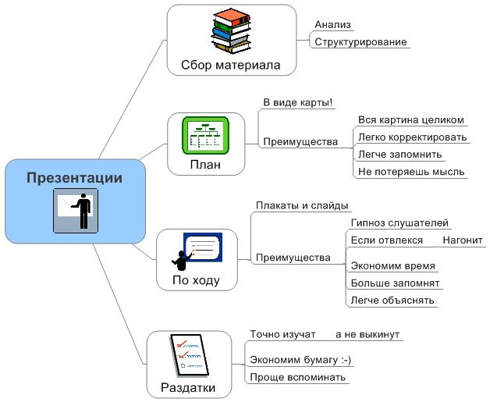
- Отграничивайте блоки важной информации с помощью линий.
- Следите за тем, чтобы ваши рисунки (образы) были предельно ясными.
- Держите бумагу горизонтально перед собой.
- Старайтесь располагать слова горизонтально.
На начальном этапе рекомендуется составлять интеллект-карты на бумаге, однако, в дальнейшем можно использовать и специальное программное обеспечение. При его использовании педагогу необходимо выделить учебное время на изучение с учащимися интерфейса, основных функций выбранной программы и создание пробных вариантов интеллект-карт.

«Nice Mind Map»
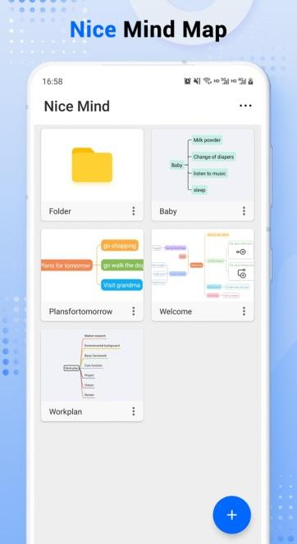
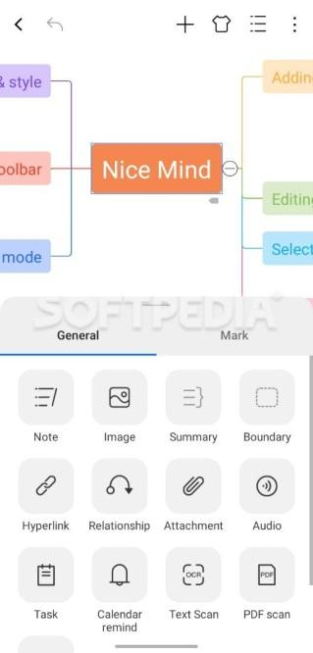
Полностью бесплатное приложение, которое легко освоить. Доступно для скачивания в GooglePlay.
Основные плюсы:
- бесплатное использование;
- простой интерфейс;
- широкий выбор готовых шаблонов;
- лёгкая и понятная программа.

«X-mind»
Одна из самых популярных программ, представленных в AppStore и GooglePlay. Также есть версия для Windows. Ссылка для скачивания https://www.sheremetev.info/content/stati-section/programmy/xmind-3-2-1-russkaya-versiya-skachat-besplatno/ . Программа платная, однако, есть бесплатный тариф, которого вполне хватает для базового использования.
Основные плюсы:
- мультиплатформенность (можно работать на разных видах устройств: десктоп, планшет, смартфон);
- библиотека готовых шаблонов под разные задачи;
- автоматическое сохранение данных, которое позволяет не потерять наработки, даже если что-то пошло не так;
- создание таблиц внутри интеллект-карт;
- возможность делиться и пересылать интеллект-карты файлами, а не ссылкой.
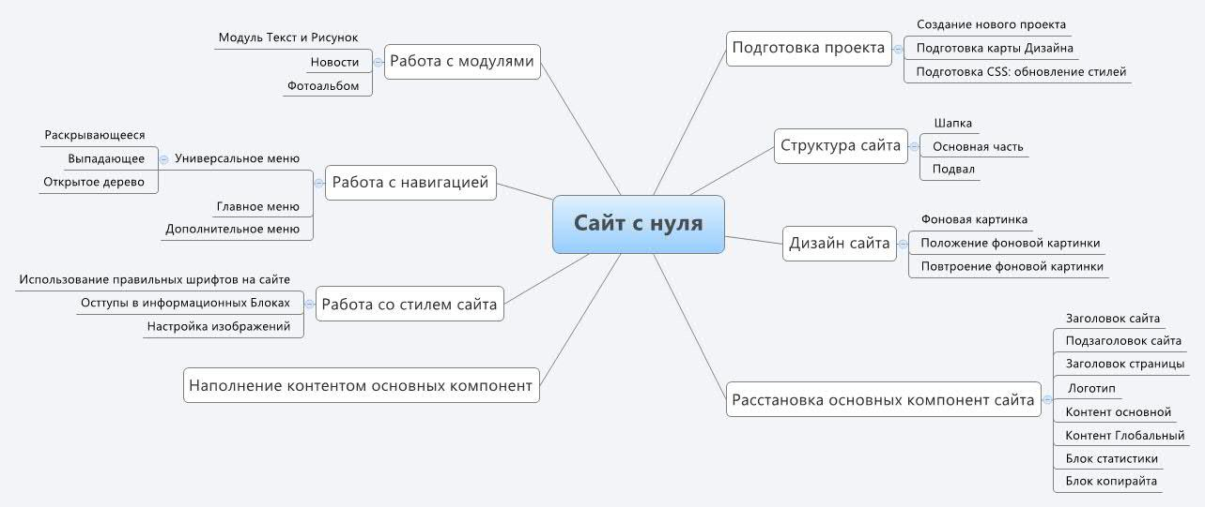

«Lucidchart»
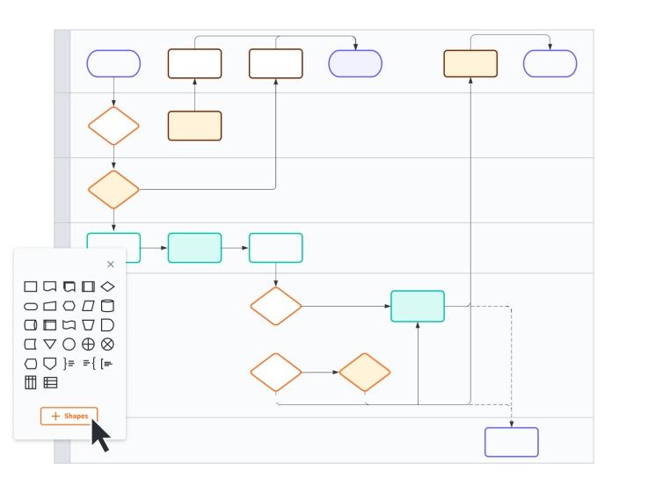
Особенностью этой программы для создания интеллект-карт является обилие готовых шаблонов, которые красиво оформлены под самые разные задачи. Веб-версия программы.
Основные плюсы:
- возможность интеграции с виртуальной доской «lucidperk»;
- адаптивность под мобильные устройства.

«Freeplane»
Это бесплатная программа для создания интеллектуальных карт или диаграмм. Есть возможность работы с несколькими картами в одном окне (удобный интерфейс с вкладками), опция создания защищённых паролем схем. Доступны расширенные возможности экспорта (в документы HTML, апплеты Java, Flash-анимацию, проекты TWiki, изображения PNG или JPEG, в виде документов PDF и OpenOffice Writer) и импорта (загрузка избранного в Internet Explorer, структуры каталогов, данные MindManager). Есть широкий спектр функций для форматирования узлов. Ссылка для скачивания: https://континентсвободы.рф/link/5423/, веб-версия программы.
Основные плюсы:
- кроссплатформенность (Windows, Linux, macOS, Android);
- есть перевод на русский;
- простой интерфейс;
- интеграция с пакетом Microsoft Office;
- фильтрация по заданным критериям;
- поддержка внешних объектов.

https://rostatus.ru/blog/chto-takoe-soft-skills/
https://rutube.ru/video/af8902d72631bd65ef96fd1509a881ff/
http://xn--b1ae4ad.xn--p1ai/video/professiya-pozharnyy
http://xn--b1ae4ad.xn--p1ai/interactive/istoriya-pozharnoy-okhrany
http://xn--b1ae4ad.xn--p1ai/interactive/istoriya-pozharnoy-tekhniki-chast-1
http://xn--b1ae4ad.xn--p1ai/interactive/istoriya-pozharnoy-tekhniki-chast-2
http://xn--b1ae4ad.xn--p1ai/interactive/istoriya-pozharnoy-tekhniki-chast-3
http://xn--b1ae4ad.xn--p1ai/video/pozhar-prichiny-vozniknoveniya-i-rasprostraneniya
http://xn--b1ae4ad.xn--p1ai/virtual/main
http://xn--b1ae4ad.xn--p1ai/virtual/agz-2
http://xn--b1ae4ad.xn--p1ai/quiz/gosudarstvennyy-pozharnyy-nadzor-i-pozharnaya-profilaktika
https://www.youtube.com/watch?v=unQDjbSrhb8
http://xn--b1ae4ad.xn--p1ai/video/pervichnye-sredstva-pozharotusheniya-vidy-i-poryadok-ikh-primeneniya
http://xn--b1ae4ad.xn--p1ai/video/tipy-i-vidy-ognetushiteley-ikh-naznachenie-i-primenenie
https://mchs.gov.ru/deyatelnost/bezopasnost-grazhdan/pravila-polizovania-ognetushitelem-na-socobiektah
https://www.youtube.com/watch?v=9Ql3qEGWriQ&t=11s
https://www.youtube.com/watch?v=vezxp-Vytdw
https://www.youtube.com/watch?v=taYK-DSX4vo
http://xn--b1ae4ad.xn--p1ai/for_teachers/78
http://xn--b1ae4ad.xn--p1ai/video/mery-pozharnoy-bezopasnosti-v-zhilykh-domakh-i-domovladeniyakh
https://mchs.gov.ru/deyatelnost/bezopasnost-grazhdan/pozhary-v-obshcheobrazovatelnyh-uchrezhdeniyah-shkolah_0
https://mchs.gov.ru/deyatelnost/bezopasnost-grazhdan/pravila-povedeniya-pri-pozhare-v-trc_4
https://mchs.gov.ru/dokumenty/metodicheskie-materialy/okazanie-konsultativnoy-metodicheskoy-i-informacionnoy-pomoshchi-organam-mestnogo-samoupravleniya/znaki-pozharnoy-bezopasnosti
https://mchs.gov.ru/deyatelnost/bezopasnost-grazhdan/deystviya-pri-vozniknovenii-pozhara-v-avtobuse_0
https://mchs.gov.ru/deyatelnost/bezopasnost-grazhdan/prirodnye-pozhary_6
https://mchs.gov.ru/deyatelnost/bezopasnost-grazhdan/deystviya-pri-groze_6
https://mchs.gov.ru/deyatelnost/bezopasnost-grazhdan/universalnyy-algoritm-okazaniya-pervoy-pomoshchi_5
https://mchs.gov.ru/deyatelnost/bezopasnost-grazhdan/termicheskiy-ozhog_2
https://www.youtube.com/watch?v=y6Q30E1vzbM
https://mchs.gov.ru/deyatelnost/bezopasnost-grazhdan/krovotecheniya_8

